**Proposal for Backtest Simulation of Dynamic Hedge**

**一、所需数据与假设**

**1. 所需数据**

为考虑隔夜风险和日内风险，我们既使用开盘价也使用收盘价。

（1）标的股票在期权有效期内的开盘价与收盘价；

（2）期权收益结构：执行价、期权费、期权名义金额

**2. 数据假设**

假设股票双边交易手续费为0.02%，无风险利率为2%，使用交易日（而非自然日）作为剩余期限的度量

**二、回测流程设计**

**1. 计算波动率**

使用回看60期标的股票价格数据（开盘价、收盘价）所计算得到的年化波动率，作为波动率的代理指标

**2. 计算greeks**

**3. 计算回测**

（1）option_price

（2）option_value

（3）cash_delta

（4）cash_gamma

（5）cash_theta

（6）stock_position

使用对平或者对一半的对冲策略进行计算

（7）stock_value

（8）trading_cost

（9）option_pnl

（10）stock_pnl

（11）delta_nav

（12）nav

（13）cash_account

（14）delta_pnl

（15）gamma_pnl

（16）vega_pnl

（17）theta_pnl

（18）high_order_pnl

（19）unhedged_pnl

（19）total_nav

（20）trade_dummy

**三、回测可视化分析**

**1. 对冲概览**

**（1）时间序列值可视化**

stock_value 股票价值

option_value期权价值

cash_account现金账户

total_nav总体价值

stock_position股票头寸（股数）（右轴）

trade_dummy是否发生交易（灰线）

**（2）总体指标（写在title里）**

total_pnl整体盈利

option_pnl期权端盈利

stock_pnl股票端盈利

trading_cost总交易成本

min_cash现金账户资金最小值（可以看出当前策略最大的流动性需求）

max_drawdown组合最大回撤值

图片例子，之前实习做期货对冲回测的图，预期结果大概是这个样子

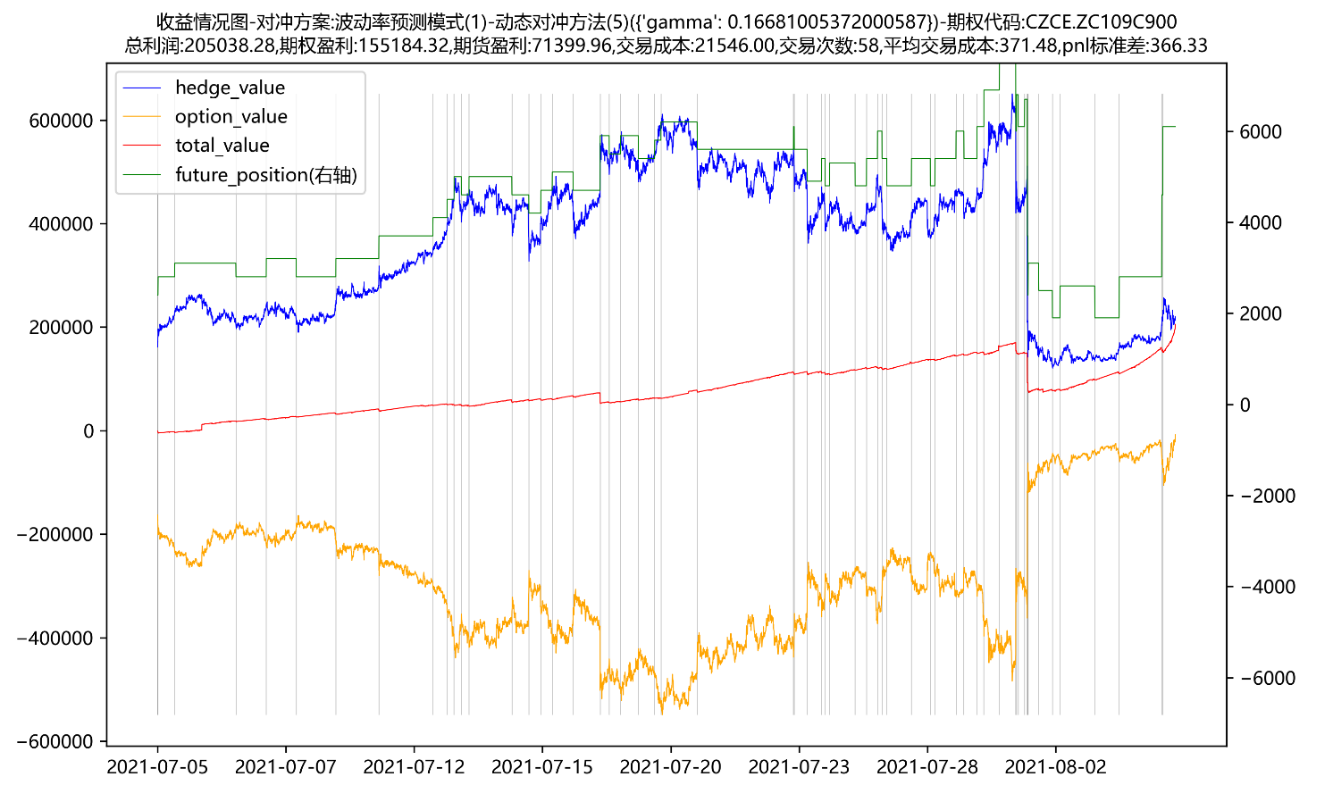

**2. 希腊值损益分解**

**（1）时间序列值可视化**

gamma_value：gamma_pnl的累计值

vega_value：vega_pnl的累计值

theta_value：theta_pnl的累计值

high_order_value：high_order_pnl的累计值

unhedged_value：unhedged_pnl的累计值

cum_trading_cost：trading_cost的累计值

total_nav总体价值

trade_dummy是否发生交易（灰线）

**（2）总体指标（写在title里）**

total_gamma_pnl：整体的gamma损益

total_vega_pnl：整体的vega损益

total_theta_pnl：整体的theta损益

total_high_order_pnl：整体的高阶损益

total_unhedged_pnl：整体未完全对冲掉的delta损益

total_trading_cost：整体交易成本

total_profit：整体组合损益

图片例子，之前实习做期货对冲回测的图，预期结果大概是这个样子

